CARTOGRAPHIE : LES CARTES NE SONT (PRESQUE…) JAMAIS NEUTRES

La carte n’est jamais la « réalité » ou la « vérité ». C’est une représentation, une image, plus ou moins subjective, de la réalité.

La plupart des cartes ont l’apparence de l’objectivité et de la scientificité. Elles nous imposent une vision, une représentation du monde. C’est pourquoi il faut être très prudent et attentif lors de la lecture d’une carte.

Quelques questions indispensables pour réfléchir à la pertinence d’une carte:

Quelle sémiologie ? Quelles données ? Quelle légende ? Quelles unités géographiques ? Quels auteurs ? Quels buts ? Où la carte est-elle diffusée ? Pour qui ? etc.

Mise en perspective et questions liée à la carte animée « The flow towards Europe »

L’intérêt de cette carte est (au moins) double : elle s’intéresse à un phénomène médiatique qui interpelle l’opinion publique, et elle a été largement diffusée et reprise sur les réseaux sociaux.

Elle participe donc de la vision que l’on peut se faire de la question migratoire. Nous procéderons par étape (première partie), compareront, lorsque c’est possible, avec les données disponibles pour la Suisse (deuxième partie), et finalement (troisième partie) nous nous pencherons sur les critiques et autres représentations du phénomène cartographié ici.

L’objectif premier n’est pas de questionner la thématique migratoire (ce serait une séquence pédagogique en soi), mais de questionner sa représentation cartographique.

PARTIE 1 : QUESTIONNER LA CARTE

- Préambule : partons de vos représentations à propos de cette carte :

- Selon vous, quelle est le message de cette carte ? Quel est son but ? Se veut-elle polémique, informative, critique, etc ?
- Quels sont vos impressions ? Que retenez-vous principalement comme informations ?
- A votre sens, quelles sont les différences d’appréhension de la carte entre une diffusion sur un support écrit (atlas, journal, etc.) et la diffusion sur internet (principalement réseaux sociaux) ?

- Les auteurs de la carte, le site Lucify, les objectifs :

Ville Saarinen et Juho Ojala , qui sont les fondateurs de l’entreprise finlandaise « Lucify », qui se propose de mettre au point des plateformes de visualisations de données pour entreprises, ONG, services publiques, etc. Au vu de la diffusion massive de leur carte (qui n’a pas été commanditée par un organisme), on peut dire que la notoriété de cette entreprise est montée en flèche en quelques jours. Je n’ai rien trouvé sur la formation des deux cartographes. Difficile de tirer des informations significatives permettant de donner plus de sens à leur carte à partir de leurs parcours professionnels ou politiques.

Il s’agit donc de représenter le « flux » de migrants vers l’Europe, dans une perspective chronologique (2012-2018), avec comme objectif affiché de clarifier « l’échelle de la crise » :

“The flow towards Europe. Europe is experiencing the biggest refugee crisis since World War II. Based on data from the United Nations, we clarify the scale of the crisis.”

- Clarification de la légende:

“The map below shows the flow of asylum seekers to European countries over time.
Each moving point on the map represents 25 people. That corresponds to approximately one busload with every other seat taken.”

- Clarification sur la source des données

“What is this based on?
The information shown is based on data published by the UN Refugee Agency (UNHCR). The visualisation is designed to provide an intuitive grasp of the scale of the problem; routes or travel times are not accurate.”

- Quelles réflexions critiques peut-on faire sur la base de l’énoncé ci-dessus ?

- Sémiologie du flux : trait blanc reliant pays de départ et d’arrivée

- Commentaire ? Réflexion ? Pourrait-on accentuer ou diminuer l’idée de « submersion » ou d’ « envahissement » de l’Europe ? Comment ?

- Sémiologie : Représentation du nombre de demandeur d’asile par pays (barres verticales).

- Commentaire ? Réflexion ? Pourrait-on accentuer ou diminuer les effets perceptifs par rapport à l’importance du « problème ».

- Informations complémentaires liées à la carte.

“Only a fraction makes it to Europe
The United Nations counts that over 800 000 Syrian refugees have sought asylum in Europe between April 2011 and November 2015. Standing very tighly together, they would fit on 12 soccer fields.
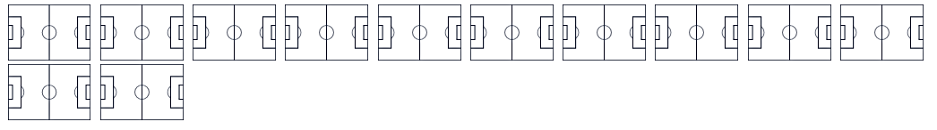
Only a small fraction of refugees fleeing their homes make it to Europe. The UN has registered over four million Syrian refugees in Turkey, Lebanon, Jordan, Iraq, Egypt and North Africa. Most of them live in refugee camps close to the border. They would fit on 62 soccer fields. »
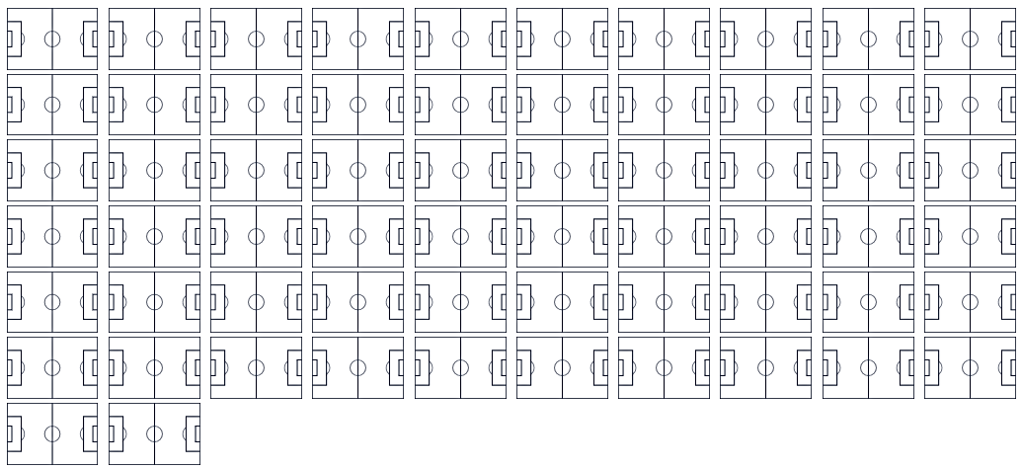

- Cette information a été ajoutée dans un deuxième temps aux informations liées à la carte. A votre avis pourquoi ? Que cherchent à dire les auteurs par ces informations additionnelles ? Qu’en pensez-vous ?

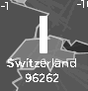
PARTIE 2 : les données liées à la Suisse

Entre 2012 et 2015 la Suisse, selon la carte, a accueilli 96262 requérants d’asile.
Les chiffres de l’Office Fédéral de la Statistique tels que présentés ci-dessous contredisent-ils, confortent-ils ou apportent-ils un éclairage autre que celui fournit par la carte ?
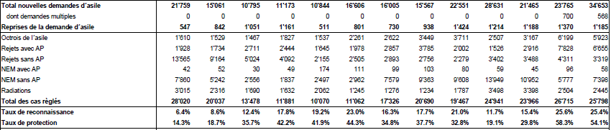
Source : OFS, Statistique d´asile Total - Etat SYMIC du 30.11.2015, https://www.sem.admin.ch/dam/data/sem/publiservice/statistik/asylstatistik/uebersichten/asyl-jahre-total-f.pdf

Total du nombre de personne dans le processus d’asile en Suisse en 2015 : 63'379 (y compris AP et années précédentes) = 0.77% de la population (2013 = 8.14 millions).

PARTIE 3 : CRITIQUES ET AUTRES REPRESENTATIONS

[BILLET] Une carte à abattre
Nicolas Lambert, 04/11/2015, https://neocarto.hypotheses.org/1963, consulté le 18 janvier 2016
Camarades cartographes, je suis en colère. Depuis quelques semaines, une carte circule sur Internet. Largement relayée sur les réseaux sociaux, cette carte issue du site Lucify, met en scène les flux de demandeurs d’asiles vers l’Union européenne sur la période 2012-2015. Comme toutes les cartes, celle-ci raconte une histoire. Or cette histoire est contestable par bien des aspects. Je tente ici de la décrypter rapidement. Comme d’habitude, vos commentaires et critiques sont les bienvenus.
Tout d’abord, sur cette carte, seuls les flux vers l’Europe sont représentés. Or, cette sélection européocentrisme de l’information est largement contestable. Doit-on rappeler que que la majorité des mouvements de populations ont lieu entre les pays du Sud ? En ne sélectionnant qu’une partie de l’information (uniquement les flux Sud-Nord), cette carte montre une vision partiale de la réalité non clairement énoncée. Pire, cette vision est erronée. Le site de la banque mondiale nous informe par exemple que la Turquie accueille 1 587 374 réfugiés sur la période 2011-2015 contre seulement 252 264 pour la France sur la même période, soit 6 fois plus (ref). Pourtant, sur cette carte, la Turquie est représentée comme a pays “émetteur” de migrants et non comme un pays d’accueil. Cette carte ment donc sciemment en dissimulant une partie importante de l’information.
Concernant la carte elle-même, les choix graphiques utilisés ne sont pas anodins non plus. Si le progrès technique est neutre, son utilisation elle ne l’est pas. Sur cette carte animée, les mouvements de populations (les demandeurs d’asile) sont représentés par de petits traits qui se déplacent des pays de départ vers les pays d’arrivée. Cette sémiologie graphique décrit, par son mouvement, un flux migratoire en continu qui ne se tarit jamais, jusqu’au débordement. C’est allégorie de la fuite d’eau de Nicolas Sarkozy (ref). Sur cette carte, les tracés représentés sont rectilignes. Les réalités sinueuses des trajectoires réelles sont annihilées. Contrairement à ce qui peut sembler au premier abord, cette carte ne se situe donc pas au niveau des parcours individuels. Elle ne raconte pas les histoires des migrants. Pire, elle les déshumanise. Sur cette carte, chaque trait (qui représente 25 ou 50 personnes) suit une trajectoire rectiligne comme un missile lancé vers l’Europe. Un missile qu’il serait impossible d’arrêter, un missile qui détruit ce qu’il touche. Bref, par bien des aspects, cette sémiologie graphique met en scène un scénario d’invasion, quasi militaire, avec des pays européens attaqués (et envahis) par les étrangers. Écœurant !
Si au premier abord, la technique de cette carte peut séduire, elle masque en fait la réalité des mobilités internationales dans l’espace euro-méditerranéen. Cette carte n’informe pas, elle déforme. En sélectionnant une partie de l’information, en choisissant de la mettre en scène de cette façon, cette carte produit un discours erroné. Un discours qui n’éclaire pas mais qui aveugle. Bref, c’est une carte à oublier…
CARTES (la même posture critique est évidemment à appliquer…) :
Autre représentation du parcours migrant :
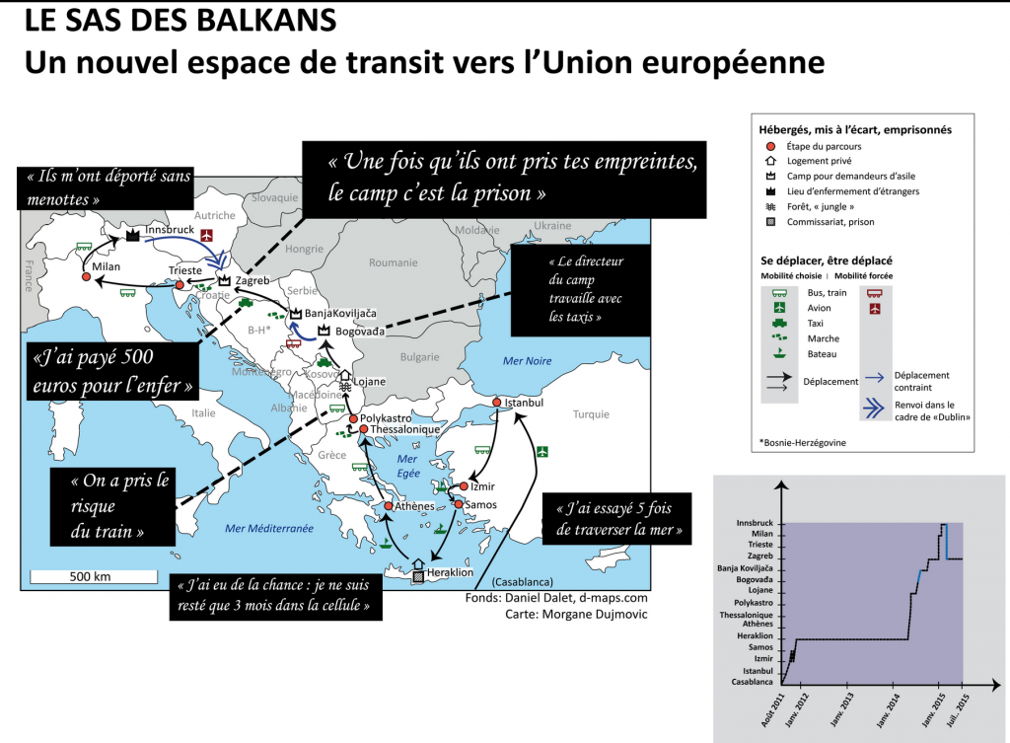
Source : Asile.ch, http://asile.ch/2015/12/10/close-the-camps-le-sas-des-balkans/

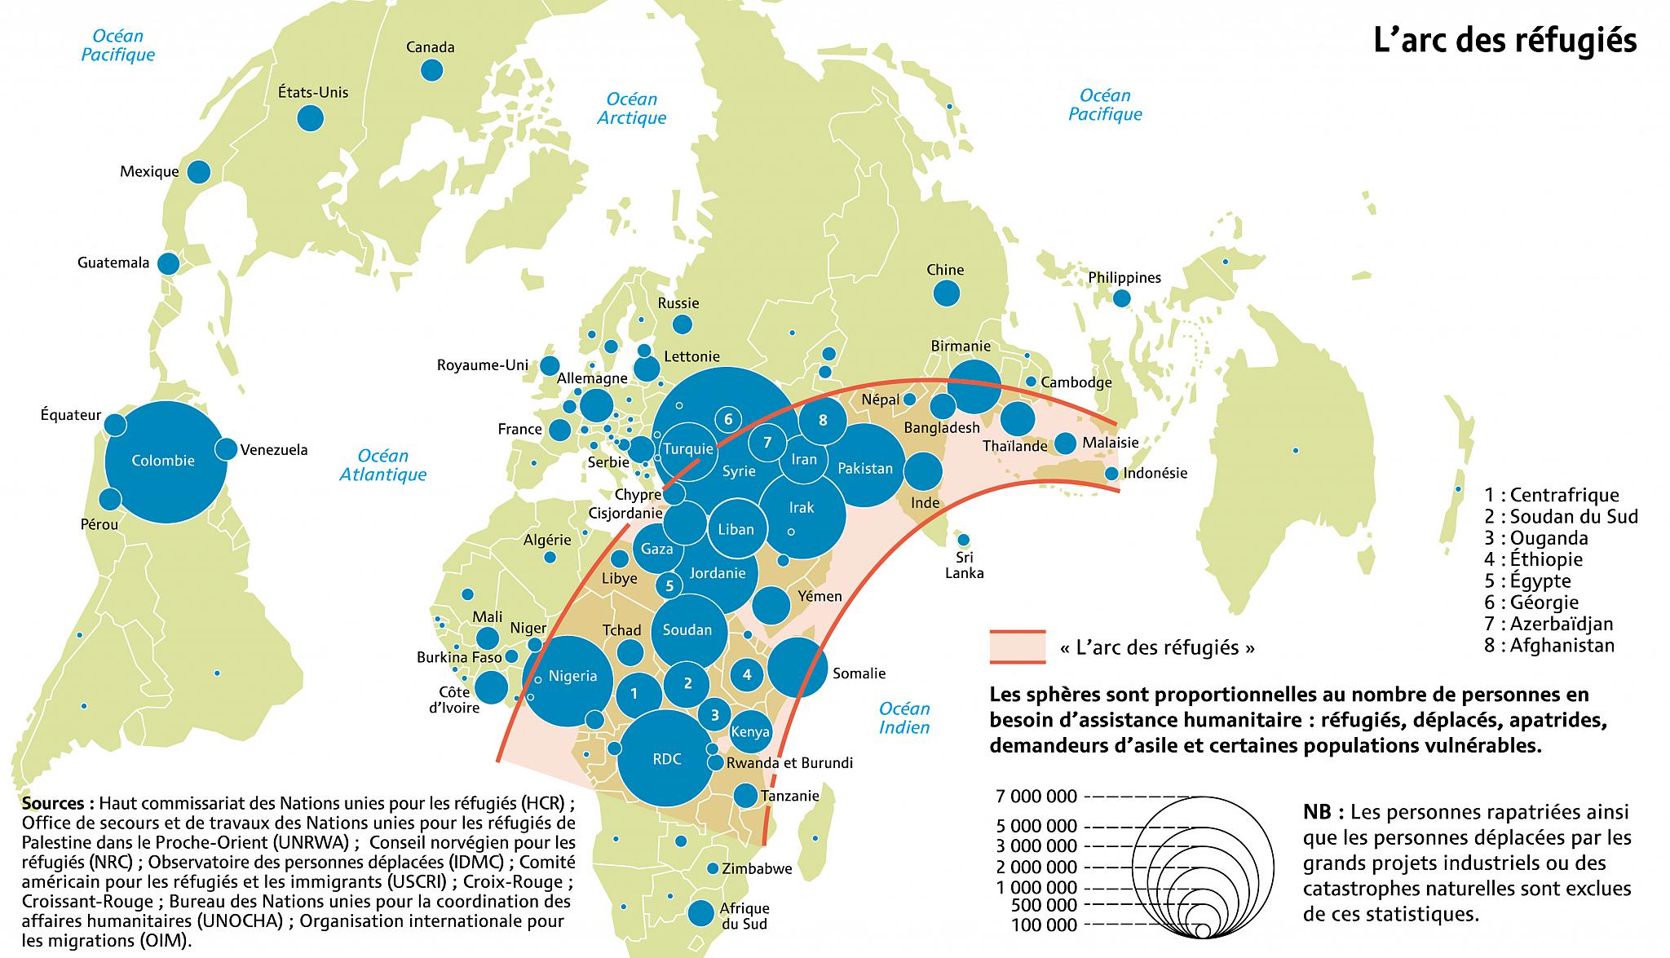
Source : Asile.ch, http://asile.ch/2015/07/11/carte-larc-des-refugies/

Nombre de demandeurs d’asiles rapportés à la population des pays (2014, source AFP) et graphique montrant les variables nombres de réfugiés / développement économique par pays en 2013 (source : UNHCR) :

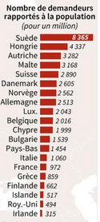
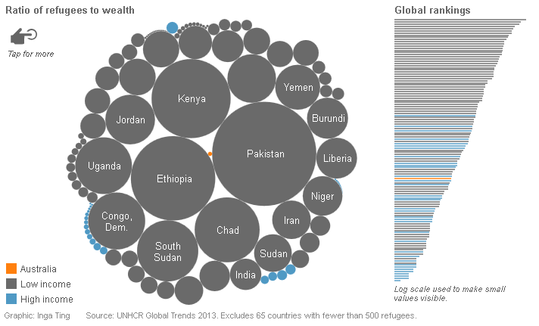
Suisse
Rang mondial : 69
Source : https://public.tableau.com/s/gallery/sharing-refugee-burden

